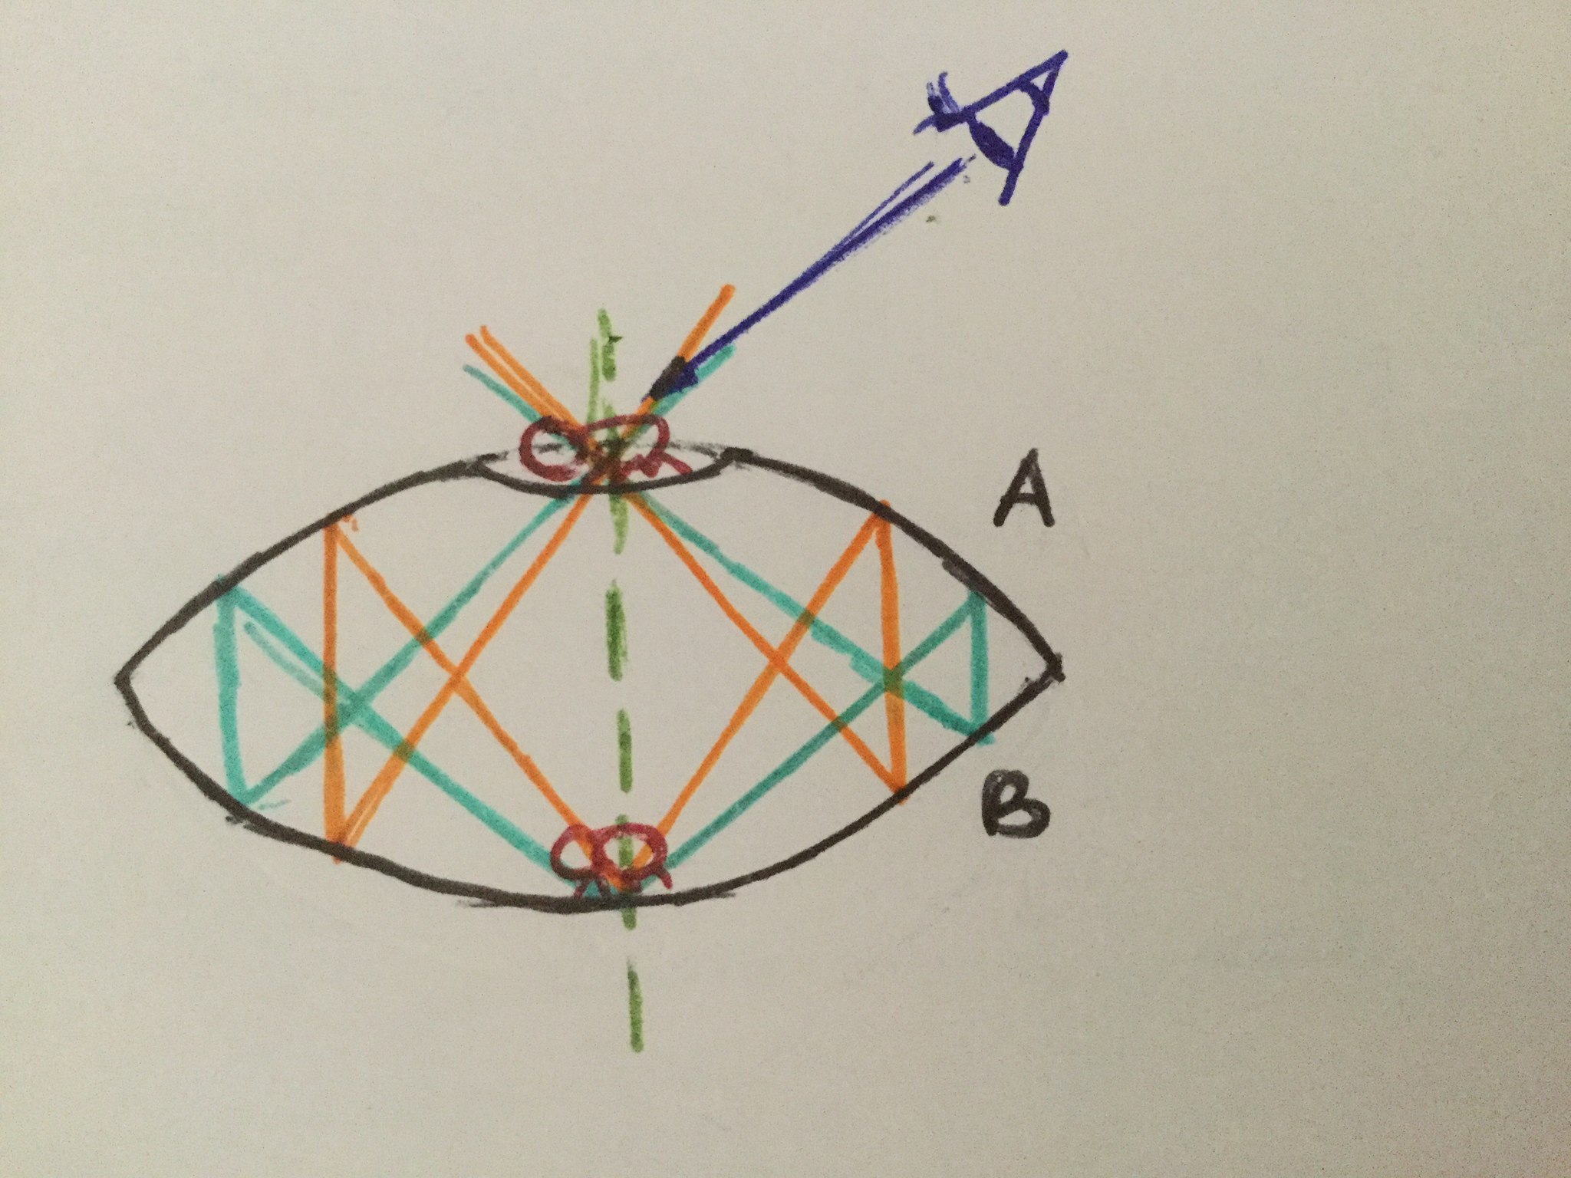

Según las leyes de física, cuando los rayos llegan al espejo pasando por el foco se reflejan paralelos al eje, y si, en cambio, llegan paralelos al eje del espejo se juntan todos los rayos en un punto común que es el foco.

El objeto, en nuestro caso un escarabajo, se encuentra apoyado en el centro del espejo cóncavo inferior (B). Este punto donde se encuentra apoyado coincide con el foco del espejo cóncavo superior (A).

Por tanto el escarabajo se refleja paralelo al eje A, de manera que se vuelven a reflejar hacia el espejo B. En este caso ocurre lo contrario, los rayos reflejados desde el espejo A, paralelos al eje del espejo B, se reflejarán juntándose en el foco del B, punto que coincide con el lugar al que miramos.